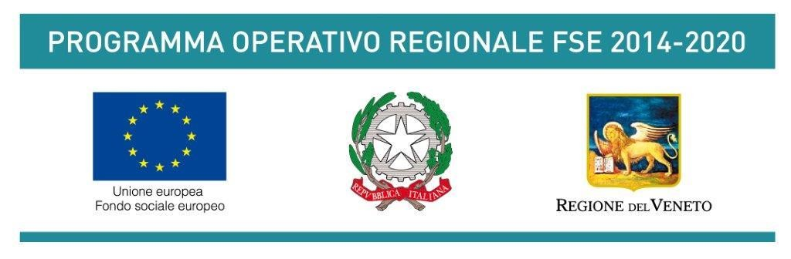
 | 

D.G.R. del Veneto n° 1267 del 08/08/2017
“Nuovi modelli di business e valutazione dell’impatto sociale: percorsi di sostenibilità per le PMI”
Cod. 4285-1-1267-2017
Titolare del progetto: ISRE – Istituto Superiore Internazionale Salesiano di Ricerca Educativa

AVVISO PUBBLICO DI SELEZIONE PER 2 FELLOWSHIP VISITING SUL TEMA DELL’INNOVAZIONE SOCIALE

- INFOMAZIONI GENERALI SUL PROGETTO DI RIFERIMENTO
Con la DGR n° 1267 del 08/08/2017 la Regione del Veneto sta finanziando progetti che realizzino interventi di ricerca-azione sui temi dell’innovazione sociale, in grado di favorire la diffusione di una nuova cultura per lo sviluppo dell’inclusione sociale, mediante la promozione di percorsi di creazione del lavoro da realizzarsi nell’ambito di modelli innovativi di impatto sociale, di economia collaborativa e circolare. L’obiettivo è di creare un team di persone qualificato, avente carattere sovraregionale ed in particolare internazionale e specializzato nelle diverse tematiche affrontate nel progetto.

DESCRIZIONE DELL’ATTIVITÀ DI FELLOWSHIP VISITING SUL TEMA DELL’INNOVAZIONE SOCIALE
Le due Young Talents Fellowship contribuiranno ad approfondire l’attività di ricerca consentendo: di sviluppare le attività di ricerca del progetto secondo metodologie ed approcci diversi; di integrare le esperienze ed i risultati di ricerca conseguiti all’estero con il percorso di ricerca progettuale, offrendo spunti per approfondimenti, comparazioni e discussione di casi di studio e buone pratiche; di favorire un confronto a livello nazionale ed internazionale sui temi della sostenibilità e dell’impatto sociale delle attività di impresa (in particolare legate al modello delle B-corp). I Fellows faranno un lavoro trasversale e saranno coinvolti nell’analisi dei modelli aziendali di business e nella valutazione del loro grado d’impatto sociale, nella capitalizzazione delle buone pratiche aziendali in merito ad attività a impatto sociale e, infine, negli interventi di accompagnamento per l’ottenimento della certificazione B- Corp.

REQUISITI DI AMMISSIONE DEI CANDIDATI
I Fellows dovranno:
- Essere docenti o ricercatori in istituzioni universitarie o di ricerca.
- Aver maturato esperienze nello studio dell'innovazione sociale, nella realtà delle B-corps, nei modelli di business per la sostenibilità e simili.

IMPORTO DELLA BORSA DI RICERCA
L’importo della Fellowship è previsto per 12.000,00 € lordi.
Tale imposto verrà liquidato da ISRE in tranche mensili (pari a 4.000,00 € lordi mensili).
L’importo comprende le spese di trasporto e di soggiorno ed è soggetto alla normativa fiscale e previdenziale vigente.

COMPITI E OBBLIGHI DEL RICERCATORE
I Fellows devono svolgere la seguente attività di ricerca:
1) Contribuire al quadro teorico sul tema della ricerca;
2) Fornire input per l'analisi empirica (sviluppo dei questionari e analisi dei risultati dei sondaggi);
3) Condividere i risultati della loro esperienza in riunioni di progetto e seminari di divulgazione;
4) Preparare un documento di lavoro sui risultati dei progetti in collaborazione con il team di progetto da presentare a conferenze internazionali / riviste internazionali.
Nell'ambito di un progetto finanziato dalla Regione Veneto ("NS2 nuove sfide e nuovi servizi", DGR 1267, 8 agosto 2017), ISRE sta conducendo uno studio per identificare i modelli di business che consentono alle PMI di ottenere un vantaggio competitivo dal perseguimento di impatti ambientali e sociali positivi. Il progetto mira a definire e misurare l'impatto sociale delle PMI, sfruttando l'esperienza degli schemi di certificazione esistenti come B-Corp, imparando dalle migliori pratiche nazionali e internazionali.
I Fellows devono trascorrere tre mesi presso ISRE di Mestre Venezia e altre sedi che lo stesso. definirà Il periodo di tre mesi, anche non continuativo (3 mesi complessivi pari a 480 ore), sarà definito con il Supervisore del progetto di ricerca, considerando le esigenze di ricerca e le esigenze del progetto.

MODALITÀ DI SELEZIONE
La selezione avverrà attraverso la valutazione del curriculum e un colloquio individuale.
Presentazione delle candidature
I candidati dovranno far pervenire la propria candidatura via e-mail a progetti@isre.it entro il 5 febbraio 2019
allegando un CV Europass datato e firmato con elenco delle pubblicazioni;
b) fotocopia di un documento di identità valido (carta d'identità o passaporto);
c) una lettera di accompagnamento che suggerisca il potenziale contributo al progetto sulla base delle proprie attività di ricerca in corso;
d) qualsiasi altro documento, qualifica o pubblicazione utile per il processo di selezione.

Selezione dei candidati
La commissione, una volta verificati i requisiti dei candidati, comunicherà la data dei colloqui che saranno calendarizzati a partire dal 6 febbraio 2019.
Pubblicazione dei risultati
I risultati della selezione verranno comunicati agli interessati al termine della/delle giornate in cui si terranno i colloqui.

